|  |  |
| --- | --- |
|  | **Утверждаю:** |
| И.о. директора АО «МГЭС» |
| ________________ Е.В. Колесников |
| «____» _____________2025 г. |

**Техническое задание**

**на изготовление и поставку готовых металлоконструкций**

**для устройства навесов на территории Мамаканской ГЭС**

1. **Общие положения**

Настоящее техническое задание определяет технические и организационные требования на изготовление и поставку металлических сварных конструкций для устройства навесов на территории Мамаканской ГЭС с целью организации мест складирования материалов и технологического оборудования станции.

1. **Место, срок и условия поставки**
   1. **Место поставки:** 666911, Российская Федерация, Иркутская обл., Бодайбинский р-н, п. Мамакан, ул. Гидростроителей, 2, Мамаканская ГЭС.
   2. **Срок поставки:** 60 дней с момента заключения договора.
   3. Поставка осуществляется за счет средств поставщика до места поставки.
   4. Упаковка, маркировка, условия транспортировки должны соответствовать требованиям, указанным в технических условиях производителя.
   5. Поставщик должен обеспечить сохранность поставляемой продукции при транспортировке и погрузочно-разгрузочных работах до его приемки Заказчиком.
2. **Описание объекта поставки**
   1. Необходимо выполнить изготовление и поставку следующих металлоконструкций для устройства 4-х навесов (размерами в осях 12,2х5 м) (см. приложение №1 к настоящему ТЗ):

* стропильные фермы – двускатная металлическая ферма из спаренных уголков;
* распорки (горизонтальные связи) с подкосами для конструктивной жесткости, по коньку и нижнему поясу ферм;
* прогоны – швеллер (не менее 12П);
* профнастил – С44, толщиной не менее 0,7мм, оцинкованный, нарезка по 3000 мм.
* коньковый элемент шириной не менее 500 мм;
* опорная стойка из профильной трубы квадратного сечения 100 мм с приваренным фланцем.
  1. Объемы поставляемых металлоконструкций указаны в таблице 1.

Таблица 1. Спецификация металлических конструкций навесов

|  |  |  |  |  |
| --- | --- | --- | --- | --- |
| № п/п | Наименование | Ед. изм. | Кол-во | Примечание |
| 1 | Ферма Ф1-1 | шт | 4 | чертёж МГЭС.МК.3-22* |
| 2 | Ферма Ф1-2 | шт | 4 | чертёж МГЭС.МК.3-22* |
| 3 | Ферма Ф1-3 | шт | 12 | чертёж МГЭС.МК.3-22* |
| 4 | Прогон П1 - 12П, L=6100мм | шт | 48 | чертёж МГЭС.МК.3-22* |
| 5 | Распорка РС | шт | 36 | чертёж МГЭС.МК.3-22* |
| 6 | Подкос ПК | шт | 20 | чертёж МГЭС.МК.3-22* |
| 7 | Опорная стойка К1 | шт | 5 | чертёж МГЭС.МК.3-22* |
| 8 | Лист профилированный С44-1000-0,7 Ц2Ц2, 3000 мм | шт | 104 |  |
| 9 | Конек внешний кровельный, 520 мм | п.м. | 50 |  |

* Конструктивные решения навесов, в том числе характеристики применяемых материалов (тип сортамента, марка стали, габаритные размеры), указанных в чертеже МГЭС.МК.3-22, должны быть уточнены перед изготовлением конструкторским отделом завода-изготовителя, исходя из требований настоящего технического задания и условий безопасной эксплуатации.

* 1. Общие указания:
     1. Условия эксплуатации:
* снеговой район IV – норм. 240, расч. 280 кг/м2;
* ветровой район 1а – 17 кг/м2;
* наружная температура воздуха – -33оС
  + 1. Антикоррозийная защита металлоконструкций (общая толщина слоя не менее 55 мкм):
* степень очистки поверхностей перед грунтовкой согласно ГОСТ 9.402-80 – третья.
* грунтовка ГФ-021 – за один раз (толщина слоя не менее 20 мкм);
* эмаль ПФ-115 – за два раза (толщина слоя 2х20 мкм);
* цвет: светло-серый.
  1. Марка стали металлоконструкций С345 (ГОСТ 27772-15) или 09г2с (ГОСТ 19281-14).
  2. В конструкции ферм предусмотреть фасонки для крепления горизонтальных связей с отверстиями для временной фиксации болтами при сборке.
  3. Монтаж навеса выполняется на контейнеры (40ф) и опорные стойки (для крайнего навеса) (см. рис.1) (монтажные работы в объемы поставки не входят).
  4. Весь сортамент для изготовления металлоконструкций навесов подбирается, исходя из условий надежности и экономической обоснованности.

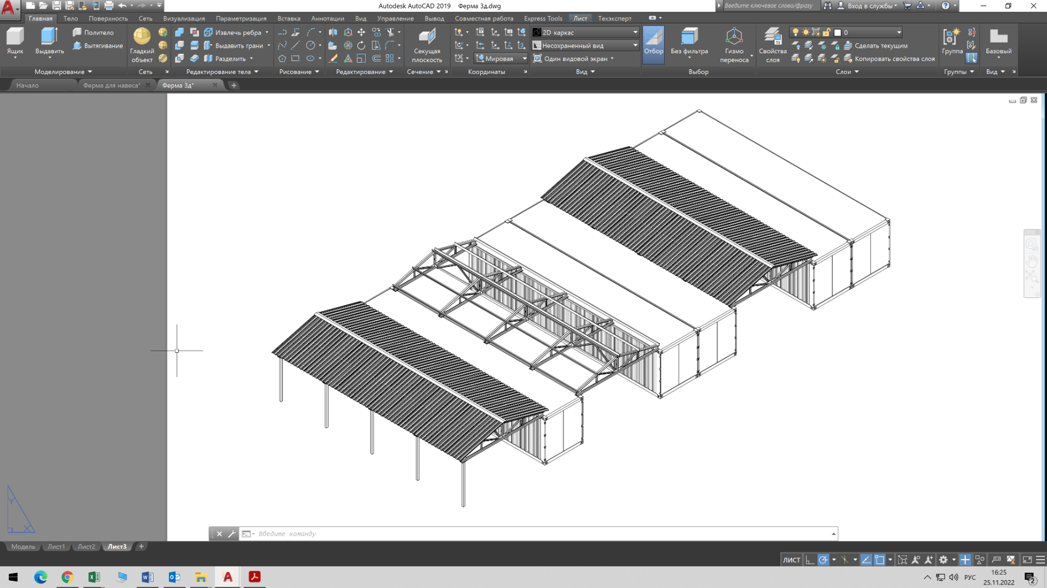

*Рис. 1 Эскиз. Расположение навесов на ОРУ-110 кВ.*

1. **Общие требования к качеству продукции и используемым материалам**
   1. Материал используемый при изготовлении должен быть новым (т.е. который нигде ранее не был в употреблении, не был восстановленным).
   2. Металлические конструкции должны соответствовать требованиям ГОСТ, СП, ТУ и технических регламентов, что подтверждается предоставлением технической документации на все материалы используемые в процессе изготовления: сертификаты (или декларации) соответствия.
   3. Продукция должна отвечать всем необходимым требованиям предусмотренными на территории РФ, требованиям настоящего технического задания.
   4. На поставляемой продукции не должно быть механических повреждений, а также дефектов, связанных с работой по их изготовлению, либо проявляющихся в результате действия или упущения Производителя и/или Поставщика, при соблюдении Заказчиком правил эксплуатации поставляемой продукции.
   5. Невыполнение требований по качеству предусматривает возврат некачественной продукции за счет Поставщика
2. **Гарантийные обязательства**

Срок гарантии на материалы должен быть не меньше срока гарантии, установленного производителем.

Приложение:

1. Чертеж МГЭС.МК.3-22 Металлические конструкции навесов – 6 л.

|  |  |  |
| --- | --- | --- |
| Операционный директор |  | Е.В. Колесников |
| Начальник ПТО |  | А.А. Зимин |
| Ведущий инженер по эксплуатации  и ремонту гидросооружений |  | И.А. Федорякин |
| Начальник УГТС |  | А.П. Погодаев |